직무발명 신고서
Employee Invention Disclosure
항목 | 내용
발명의 명칭 | 회로기판 실장 온도센서와 열접촉부재를 이용한 전자장치 냉각모듈 상태 진단 장치 및 방법
주 발명자 | 민기
소속 / 사번 | [기입]
공동 발명자 | [기입]
발명자별 지분율 | [기입]
발명 착상일 / 완성일 | [기입] / [기입]
신고일 | [기입]
관련 제품·과제 | 노트북 PC 진단 SW, Device Care 연계 [세부 기입]
외부 공개 여부 | 미공개 (논문·발표·전시·출시 이력 없음)

1. 발명의 명칭
국문 회로기판 실장 온도센서와 열접촉부재를 이용한 전자장치 냉각모듈 상태 진단 장치 및 방법
영문 Apparatus and Method for Diagnosing Cooling Module Condition Using Board-Mounted Thermal Sensors and Thermal Contact Members

2. 기술 분야
본 발명은 노트북 PC, 데스크톱 PC, 워크스테이션, 서버, 태블릿, 게임 콘솔, 산업용 전자장치 등 발열 반도체 부품을 포함하는 전자장치의 냉각모듈 상태 진단 기술에 관한 것이다.
보다 구체적으로는 CPU, GPU, NPU, SoC 등의 발열소자와 열적으로 연결된 Thermal Interface Material, Cold Plate, Heatpipe, Vapor Chamber, Heatsink Fin 및 Fan의 상태를 복수의 온도센서를 이용하여 진단하는 기술에 관한 것이다.
특히 본 발명은 냉각모듈에 온도센서를 직접 부착하지 않고, 회로기판 또는 서브기판에 실장된 SMD 온도센서를 열접촉부재를 통해 냉각모듈의 복수 지점에 열적으로 결합하고, 구간별 동적 온도 응답을 분석하여 냉각모듈의 노후화 또는 이상 원인을 분리 진단하는 장치 및 방법에 관한 것이다.

3. 배경 기술 및 문제점
전자장치의 고성능화에 따라 CPU, GPU, NPU, SoC 등 주요 반도체 부품의 소비전력과 발열량이 증가하고 있다. 이에 따라 노트북 PC 및 고성능 전자장치에는 Thermal Grease, Thermal Pad, PCM, Cold Plate, Heatpipe, Vapor Chamber, Fan 및 Fin 구조가 사용된다.
그러나 제품 사용 기간이 증가하면 다음 문제가 발생할 수 있다.
1. CPU/GPU와 Cold Plate 사이의 TIM 열화
2. Cold Plate 조립 압력 저하 또는 접촉 불량
3. Heatpipe 내부 작동유체 손실 또는 열수송 성능 저하
4. Vapor Chamber의 편측 열확산 저하
5. Fan 성능 저하 또는 Fin 먼지 막힘
6. 보드 변형 또는 조립 공차에 따른 냉각모듈 접촉 상태 변화
기존 시스템은 주로 CPU/GPU 내부 온도, Fan RPM, Thermal Throttling 여부를 이용하여 과열 상태를 판단한다. 그러나 이러한 방식은 '온도가 높다'는 결과는 알 수 있으나, 원인이 TIM 열화인지, Heatpipe 또는 VC 이상인지, Fan/Fin 막힘인지, 조립 접촉 불량인지 분리하기 어렵다.

4. 발명이 해결하고자 하는 과제
본 발명의 목적은 전자장치의 냉각모듈에서 발생하는 열전달 성능 저하를 단순 과열 감지가 아니라, 원인별로 분리 진단할 수 있는 장치 및 방법을 제공하는 것이다.
구체적인 과제는 다음과 같다.
1. CPU/GPU 내부 온도만으로는 판단하기 어려운 냉각모듈 노후화 또는 접촉 불량을 조기에 검출한다.
2. TIM 열화, Cold Plate 접촉 불량, Heatpipe 이상, Vapor Chamber 편측 이상, Fan/Fin 막힘을 분리 판단한다.
3. 냉각모듈에 센서를 직접 부착하지 않고 회로기판 실장 SMD 센서를 이용하여 양산성을 확보한다.
4. 보드 실장 센서와 Heatsink, Heatpipe 또는 Vapor Chamber 사이를 안정적으로 열 결합하는 열접촉부재 구조를 제공한다.
5. 센서 접촉 불량을 냉각모듈 이상으로 오진하지 않도록 센서 유효성 검증 로직을 포함한다.
6. Device Care, PC 진단 앱, BIOS/UEFI, EC, OS 진단 서비스 또는 제조사 진단 앱과 연동 가능한 냉각 상태 Health Score를 제공한다.

5. 도면의 간단한 설명

도 1
본 발명의 일 실시예에 따른 전자장치 냉각모듈 상태 진단 장치의 전체 블록도이다. 발열소자, TIM, Cold Plate, Heatpipe 또는 Vapor Chamber, Fin, Fan, 회로기판 실장 온도센서, 열접촉부재, 제어부 및 진단 앱을 포함한다.

도 2
본 발명의 일 실시예에 따른 SMD 온도센서와 냉각모듈 사이의 열접촉부재 단면도이다. Thermal Shoe, 절연 열전달층, SMD 온도센서, PCB Thermal Isolation Island, 탄성 가압부 및 Stopper를 포함한다.

도 3
본 발명의 일 실시예에 따른 Vapor Chamber Edge Clamp 구조의 단면도이다. U자형 Thermal Shoe가 Vapor Chamber의 Edge 또는 비활성 영역과 접촉하고, 하부의 SMD 온도센서와 열적으로 결합된다.

도 4
본 발명의 일 실시예에 따른 냉각모듈 상의 온도센서 배치 평면도이다. TC, T1, T2, TL, TR 및 Tamb 센서의 배치 예를 나타낸다.

도 5
본 발명의 일 실시예에 따른 냉각모듈 상태 진단 알고리즘의 흐름도이다. 진단 유효조건 확인, 열 부하 인가, 온도 응답 취득, 구간별 열 임피던스 산출, 시간상수 및 전달 지연 산출, 비대칭도 산출, 센서 접촉 불량 배제 및 Health Score 산출 단계를 포함한다.

6. 도면 부호의 설명
도면 부호 | 명칭
100 | 전자장치
110 | 발열소자, CPU / GPU / NPU / SoC
120 | Thermal Interface Material, TIM
130 | Cold Plate
140 | Heatpipe 또는 Vapor Chamber
141 | Vapor Chamber Edge
150 | Heatsink Fin
160 | Fan
170 | 회로기판 또는 서브기판
171 | TC 온도센서, Cold Plate / TIM 근접부 센서
172 | T1 온도센서, Heatpipe / VC 시작부 센서
173 | T2 온도센서, Heatpipe / VC 말단 또는 Fin 입구부 센서
174 | TL 온도센서, VC 좌측 센서
175 | TR 온도센서, VC 우측 센서
176 | Tamb 온도센서, 주변 또는 보드 기준온도 센서
180 | 열접촉부재
181 | Thermal Shoe
182 | 절연 열전달층
183 | 탄성 가압부
184 | Stopper
185 | PCB Thermal Isolation Island
186 | Thermal Slot 또는 Thermal Moat
187 | FPCB Sensor Island
190 | 제어부, EC / BIOS / UEFI / MCU / OS Service
195 | Device Care 또는 PC 진단 앱
200 | 냉각 상태 진단 알고리즘

7. 도 1 — 전체 블록도
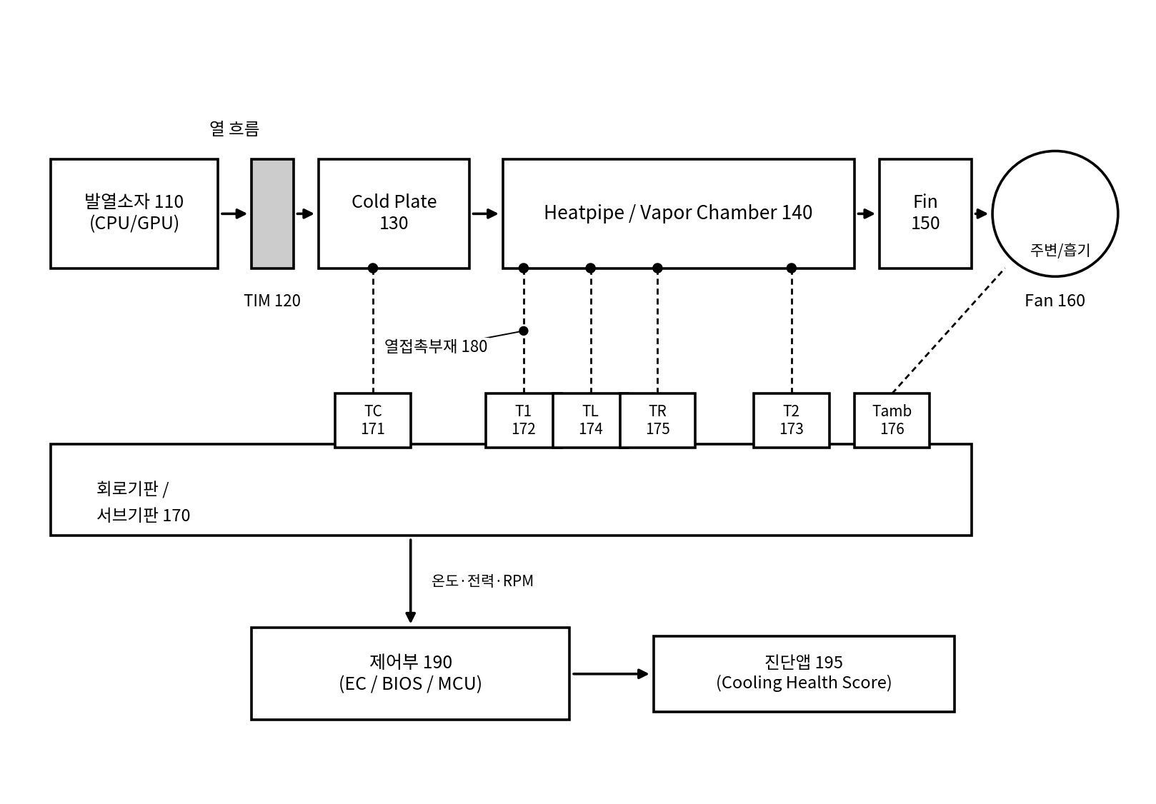
도 1. 전자장치 냉각모듈 상태 진단 장치의 전체 블록도

도 1의 핵심 설명
도 1은 본 발명의 전체 구성을 나타낸다. 발열소자 110에서 발생한 열은 TIM 120, Cold Plate 130, Heatpipe 또는 Vapor Chamber 140, Heatsink Fin 150 및 Fan 160을 통해 외부로 방출된다.
회로기판 또는 서브기판 170에는 복수의 온도센서 171 내지 176이 SMD 형태로 실장된다. 각 온도센서는 열접촉부재 180을 통해 냉각모듈의 서로 다른 위치와 열적으로 결합된다.
제어부 190은 각 온도센서의 온도 응답과 발열소자 전력, Fan RPM, 주변온도를 함께 취득하고, 구간별 열 임피던스, 시간상수, 전달 지연 및 비대칭도를 산출한다. 산출된 값은 Device Care 또는 PC 진단 앱 195에 제공되어 냉각모듈 Health Score 및 원인별 점검 결과로 표시된다.

8. 도 2 — SMD 온도센서와 냉각모듈 사이의 열접촉부재 단면도
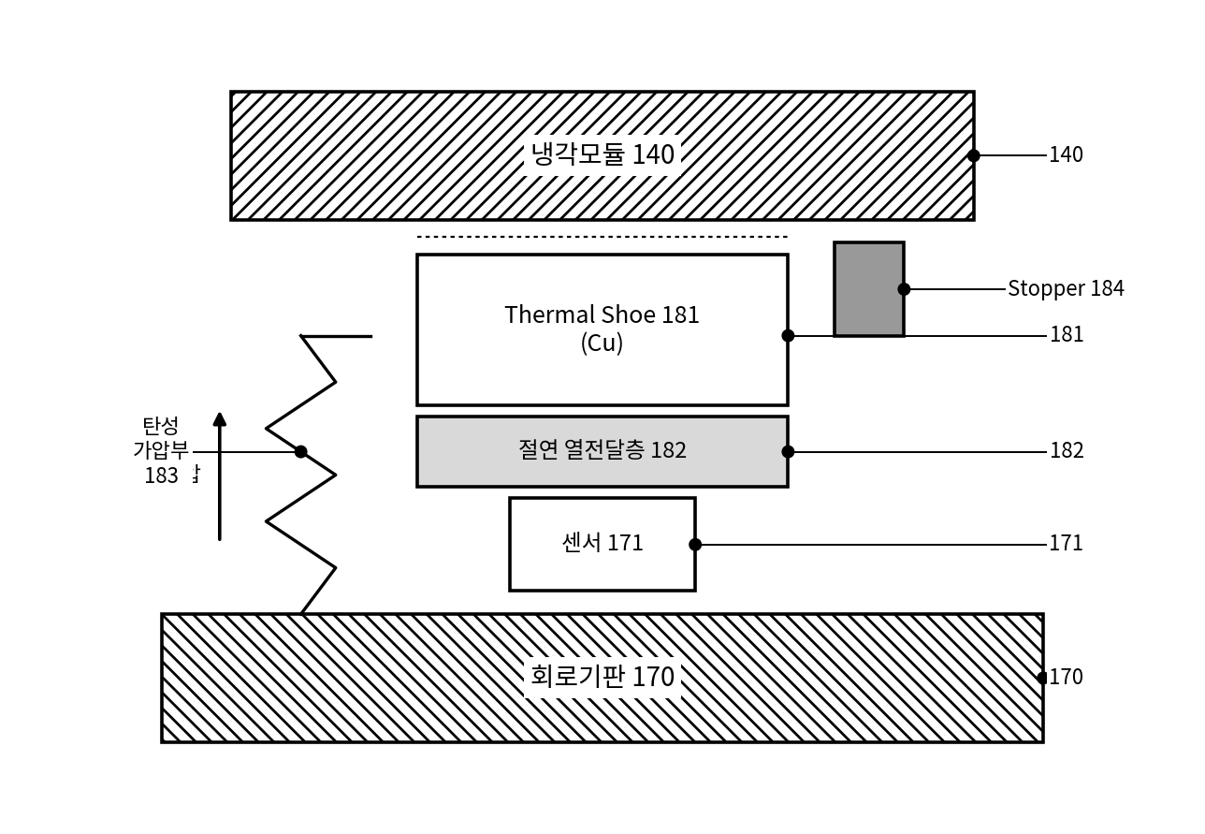
도 2. SMD 온도센서와 냉각모듈 사이의 열접촉부재 단면도

도 2의 핵심 설명
도 2는 보드 실장 SMD 온도센서와 냉각모듈 사이의 열접촉 구조를 나타낸다.
SMD 온도센서 171 내지 175는 회로기판 또는 서브기판 170 위에 실장된다. 온도센서 상부에는 절연 열전달층 182가 배치되고, 그 위에는 Thermal Shoe 181이 배치된다. Thermal Shoe 181은 냉각모듈 140의 표면과 접촉하여 냉각모듈의 온도를 SMD 온도센서로 전달한다.
절연 열전달층 182는 냉각모듈과 온도센서 또는 회로기판 사이의 전기적 단락을 방지하면서 열을 전달한다. 탄성 가압부 183은 Thermal Shoe 181을 냉각모듈 140 방향으로 일정 압력으로 가압한다.
Stopper 184는 열접촉부재 180이 냉각모듈, 특히 얇은 Vapor Chamber를 과도하게 압착하는 것을 방지한다.
PCB Thermal Isolation Island 185는 온도센서 주변의 보드 열 간섭을 줄이기 위한 구조이다. 예를 들어 Copper Keep-out, Thermal Slot, Thermal Moat 또는 Via 제한 구조를 포함할 수 있다.

9. 도 3 — Vapor Chamber Edge Clamp 단면도
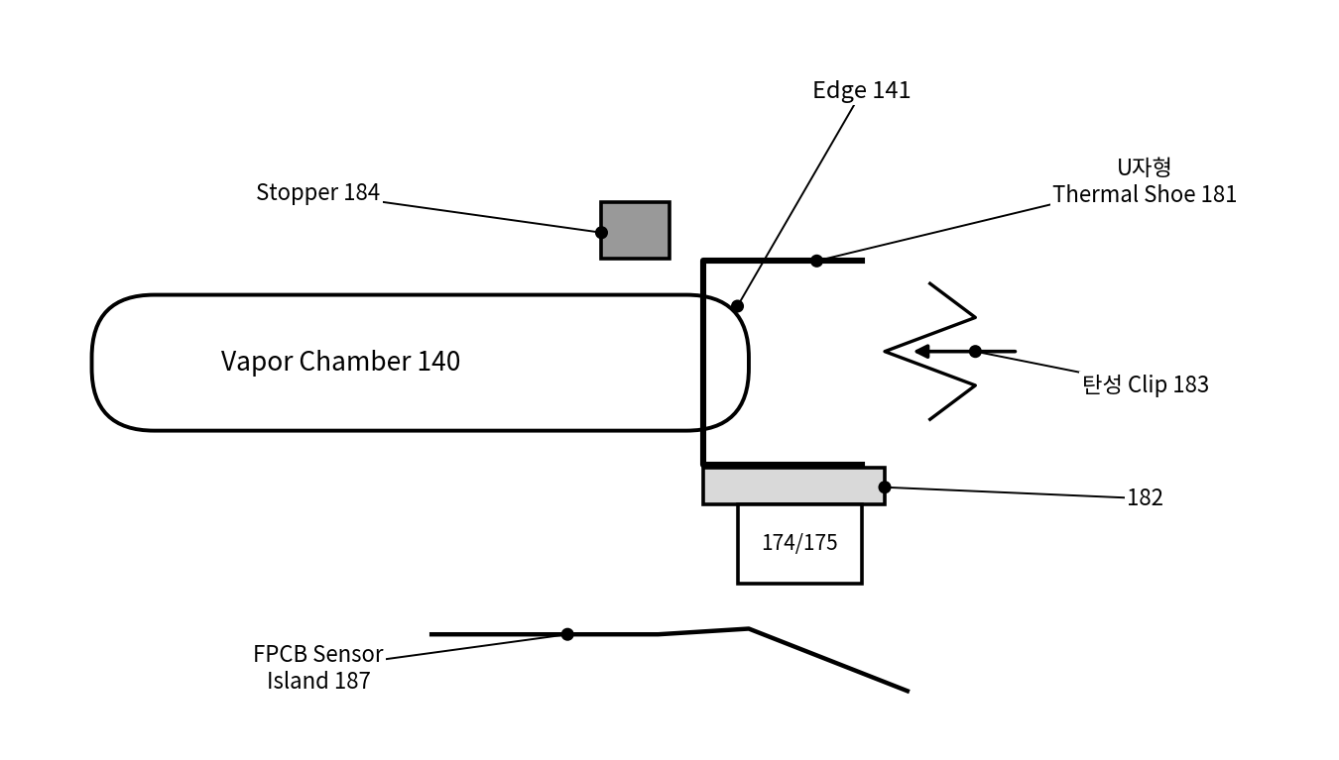
도 3. Vapor Chamber Edge Clamp 구조의 단면도

도 3의 핵심 설명
도 3은 Vapor Chamber의 Edge 또는 비활성 영역을 이용하여 온도를 측정하는 구조를 나타낸다.
Vapor Chamber 140은 얇고 밀봉된 구조이므로, 센서나 나사를 직접 부착하거나 관통 체결하는 방식은 구조적 손상을 유발할 수 있다. 따라서 본 발명에서는 U자형 또는 L자형 Thermal Shoe 181이 Vapor Chamber Edge 141을 감싸도록 배치된다.
Thermal Shoe 181의 하부에는 절연 열전달층 182와 SMD 온도센서 174 또는 175가 배치된다. 온도센서는 FPCB Sensor Island 187 위에 실장될 수 있으며, FPCB는 회로기판 또는 브라켓에 고정될 수 있다.
탄성 Clip 183은 U자형 Thermal Shoe 181을 Vapor Chamber Edge 141에 일정 압력으로 밀착시키고, Stopper 184는 Vapor Chamber Edge 141이 과도하게 눌려 변형되는 것을 방지한다.
이 구조는 Vapor Chamber를 손상시키지 않으면서 좌우 온도 응답을 측정할 수 있으므로, Vapor Chamber 편측 열확산 저하 또는 편측 접촉 불량을 진단하는 데 유리하다.

10. 도 4 — 센서 배치 평면도
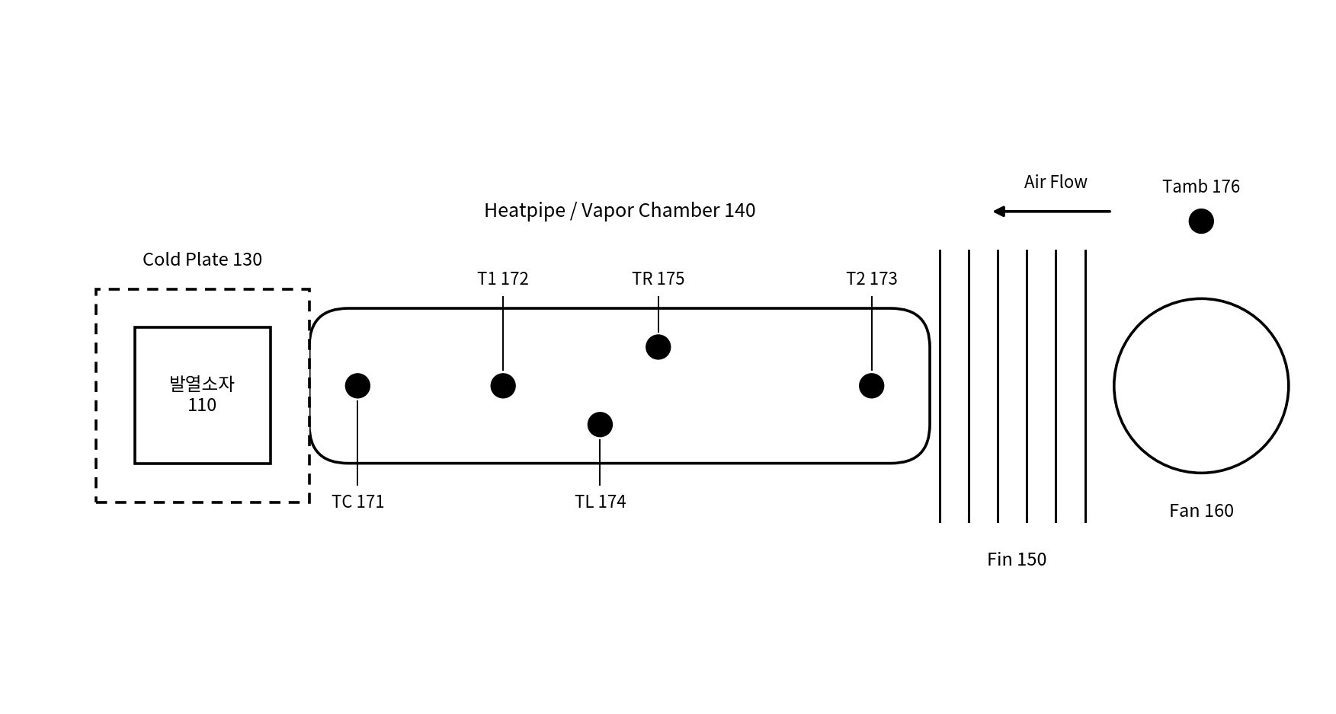
도 4. 냉각모듈 상의 온도센서 배치 평면도

도 4의 핵심 설명
도 4는 냉각모듈 상의 복수 온도센서 배치 예를 나타낸다.
TC 센서 171은 CPU/GPU 110과 Cold Plate 130 사이의 TIM 120에 가까운 위치와 열적으로 결합된다. T1 센서 172는 Heatpipe 또는 Vapor Chamber 140의 시작부와 열적으로 결합된다. T2 센서 173은 Heatpipe 또는 Vapor Chamber 140의 말단부 또는 Heatsink Fin 150의 입구부와 열적으로 결합된다.
TL 센서 174와 TR 센서 175는 Vapor Chamber 140의 좌측 및 우측 온도 응답을 측정한다. Tamb 센서 176은 흡기부 또는 보드 기준온도를 측정하여 주변온도 보정에 사용된다.

11. 도 5 — 진단 알고리즘 흐름도
도 5는 냉각모듈 상태 진단 알고리즘의 전체 흐름을 나타낸다. 각 단계 S100 내지 S220의 상세 내용은 13장에 기술한다.
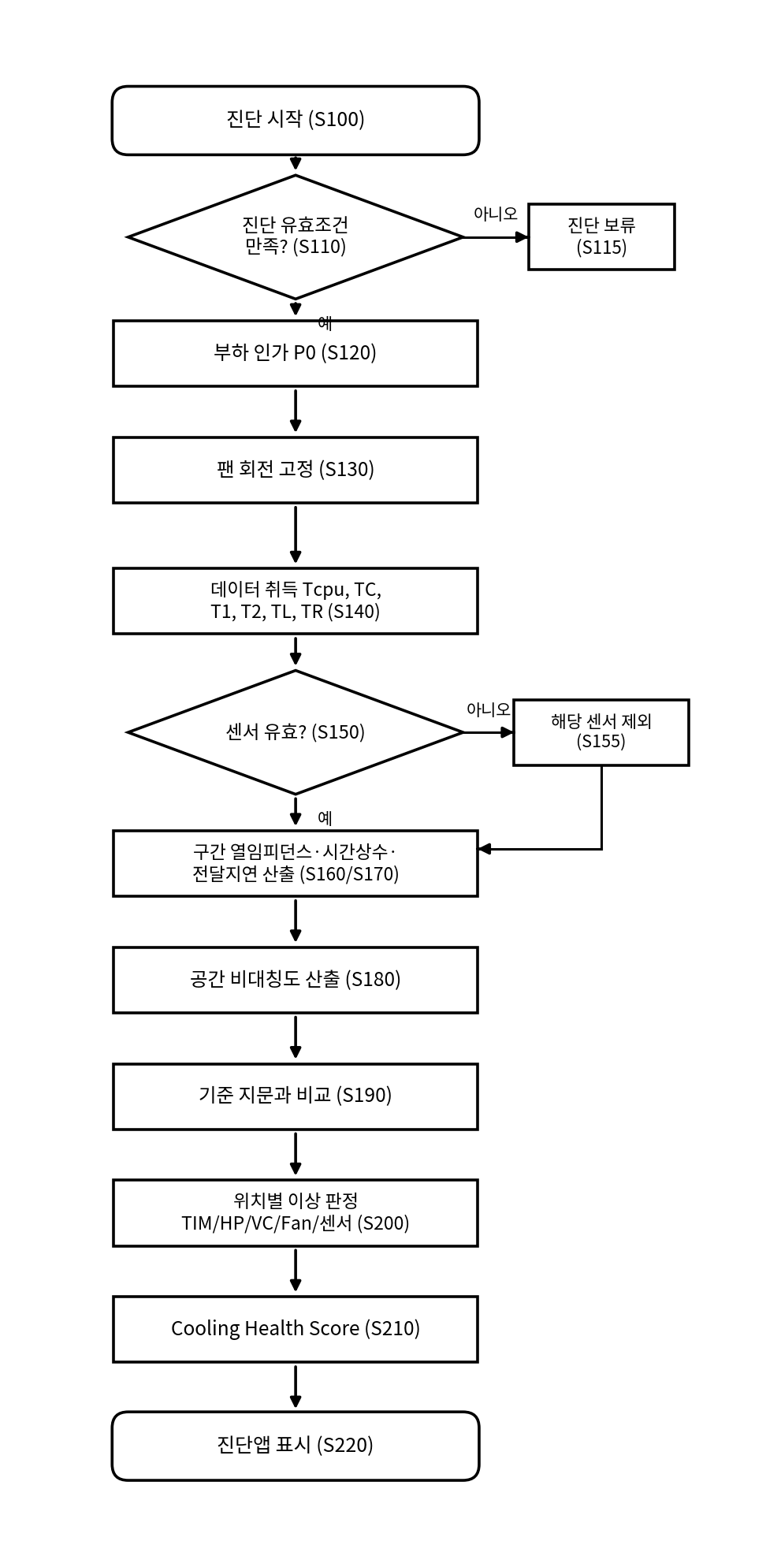
도 5. 냉각모듈 상태 진단 알고리즘의 흐름도

12. 발명의 핵심 구성
본 발명은 다음 구성을 포함한다.

12.1 발열소자
발열소자 110은 CPU, GPU, NPU, SoC, 전력반도체 또는 기타 고발열 IC일 수 있다.

12.2 냉각모듈
냉각모듈은 TIM 120, Cold Plate 130, Heatpipe 또는 Vapor Chamber 140, Heatsink Fin 150 및 Fan 160 중 적어도 하나를 포함한다.

12.3 회로기판 실장 온도센서
복수의 온도센서 171 내지 176은 회로기판 또는 서브기판 170에 SMD 형태로 실장된다. 온도센서는 SMD Digital Temperature Sensor, SMD NTC Thermistor, RTD Sensor 또는 이와 동등한 온도 감지 소자일 수 있다.

12.4 열접촉부재
열접촉부재 180은 냉각모듈 140과 온도센서 171 내지 175를 열적으로 결합한다. 열접촉부재 180은 Thermal Shoe 181, 절연 열전달층 182, 탄성 가압부 183, Stopper 184 중 적어도 하나를 포함한다.

12.5 제어부
제어부 190은 EC, BIOS/UEFI, MCU, OS Service, Device Care 앱 또는 PC 진단 앱의 일부로 구현될 수 있다. 제어부는 온도센서의 응답을 취득하고 구간별 열 임피던스, 시간상수, 전달 지연 및 비대칭도를 산출한다.

13. 진단 알고리즘 상세

13.1 진단 유효조건 Gate
진단 알고리즘은 다음 조건 중 적어도 일부가 만족될 때 실행된다.
1. AC 전원 연결 또는 배터리 상태 안정
2. CPU/GPU Package Power 측정 가능
3. Fan RPM 측정 가능
4. Fan RPM이 고정되거나 허용 범위 내에서 제어 가능
5. 주변온도 또는 보드 기준온도 측정 가능
6. CPU/GPU 부하가 일정 수준 이상으로 제어 가능
7. 시스템 절전 상태, 충전 상태, 외부 온도 변화가 급격하지 않음
8. 센서 오프셋 보정 완료

13.2 능동 열 부하 시퀀스
제어부 190은 다음 순서로 진단을 수행한다.
1. Idle 상태에서 기준 온도 안정화
2. Fan RPM을 F0로 고정하거나 일정 범위 내로 제한
3. CPU 또는 GPU에 일정 전력 부하 P0 인가
4. Tcpu, TC, T1, T2, TL, TR, Tamb, Fan RPM, Package Power를 일정 시간 동안 샘플링
5. 필요 시 P1, P2 등 복수 전력 단계에서 반복
6. 필요 시 Fan RPM F1, F2 등 복수 냉각 조건에서 반복
7. 초기 기준값 또는 과거 이력값과 비교
8. 냉각모듈 상태 및 이상 원인을 판정

13.3 구간별 열 임피던스
R_CPU_TC = median(Tcpu - TC) / Ppackage
R_TC_T1 = median(TC - T1) / Ppackage
R_T1_T2 = median(T1 - T2) / Ppackage
R_T2_Amb = median(T2 - Tamb) / Ppackage

13.4 동적 열 임피던스
Z_ij(t) = ΔT_ij(t) / Ppackage(t)
여기서 i, j는 Tcpu, TC, T1, T2, TL, TR 중 서로 다른 두 지점을 의미한다.

13.5 시간상수
T(t) = T0 + A × (1 - exp(-t/τ))
또는 복수 시간상수 모델을 사용할 수 있다.
T(t) = T0 + A1 × (1 - exp(-t/τ1)) + A2 × (1 - exp(-t/τ2))

13.6 전달 지연
Lag_CPU_TC = time_lag(correlation(Tcpu, TC))
Lag_TC_T1 = time_lag(correlation(TC, T1))
Lag_T1_T2 = time_lag(correlation(T1, T2))

13.7 Vapor Chamber 비대칭도
S_vc = abs(TL - TR) / (mean(TL, TR) - Tamb + ε)

14. 고장 원인 분리 판정 로직
판정 항목 | 관측 패턴 | 판단 내용
TIM 열화 | R_CPU_TC 증가, CPU→TC 전달 지연 증가, TC 이후 구간은 정상 | CPU/GPU와 Cold Plate 사이 열전달 저하
Cold Plate 접촉 불량 | R_CPU_TC 증가, TC 응답 편차 증가, 반복 측정 재현성 저하 | 조립 압력 저하 또는 접촉 불량
Heatpipe 이상 | R_TC_T1 증가, TC는 고온이나 T1/T2 응답이 약함 | Heatpipe 열수송 성능 저하
Vapor Chamber 이상 | TL/TR 비대칭도 증가, 특정 방향 응답 지연 | VC 내부 열확산 저하 또는 편측 접촉 불량
Fan/Fin 막힘 | 전체 센서 온도 상승, Fan duty 증가, 내부 구간 Rth는 정상 | 열은 전달되나 외부 방열 성능 저하
센서 접촉 불량 | 특정 센서만 비현실적 저응답 또는 지연, 인접 센서와 상관성 낮음 | 냉각모듈 이상이 아니라 센서 접촉부 이상
정상 노화 | 전체 열저항이 완만하게 증가, 특정 구간 급변 없음 | 먼지 축적 또는 장기 사용에 따른 완만한 성능 저하

15. 청구항 초안
청구항 1
전자장치의 냉각모듈 상태 진단 장치에 있어서,
발열소자와 열적으로 연결된 냉각모듈;
회로기판 또는 서브기판에 실장된 복수의 온도센서;
상기 냉각모듈의 서로 다른 위치와 상기 복수의 온도센서를 각각 열적으로 결합하는 복수의 열접촉부재; 및
상기 발열소자에 의한 열 부하 조건에서 상기 복수의 온도센서로부터 온도 응답을 취득하고, 상기 온도 응답으로부터 구간별 열 임피던스를 산출하여 상기 냉각모듈의 상태를 진단하는 제어부를 포함하고,
상기 제어부는 상기 구간별 열 임피던스, 온도 응답의 시간상수, 센서 간 전달 지연 및 센서 간 비대칭도 중 적어도 하나를 이용하여 Thermal Interface Material 열화, Heatpipe 이상, Vapor Chamber 이상, Fan 또는 Fin 이상 및 센서 접촉 이상 중 적어도 하나를 분리 판정하는 것을 특징으로 하는 냉각모듈 상태 진단 장치.
청구항 2
청구항 1에 있어서,
상기 열접촉부재는 상기 냉각모듈과 접촉하는 Thermal Shoe, 상기 온도센서와 상기 냉각모듈 사이의 전기적 절연을 제공하는 절연 열전달층, 및 상기 Thermal Shoe를 상기 냉각모듈 방향으로 가압하는 탄성 가압부를 포함하는 것을 특징으로 하는 냉각모듈 상태 진단 장치.
청구항 3
청구항 2에 있어서,
상기 Thermal Shoe는 구리, 알루미늄, 흑연, Pyrolytic Graphite 또는 이들의 조합 중 어느 하나를 포함하고,
상기 탄성 가압부는 상기 Thermal Shoe보다 낮은 열전도율을 갖는 금속 또는 탄성체로 형성되어 열전달 기능과 가압 기능이 분리되는 것을 특징으로 하는 냉각모듈 상태 진단 장치.
청구항 4
청구항 1에 있어서,
상기 회로기판 또는 서브기판은 상기 온도센서 주변에 Copper Keep-out, Thermal Slot, Thermal Moat, Via 제한 영역 또는 Sensor Island 중 적어도 하나를 포함하여, 상기 회로기판의 열이 상기 온도센서에 미치는 영향을 감소시키는 것을 특징으로 하는 냉각모듈 상태 진단 장치.
청구항 5
청구항 1에 있어서,
상기 복수의 온도센서는 Cold Plate 근접부, Heatpipe 시작부, Heatpipe 말단부, Vapor Chamber 좌측부, Vapor Chamber 우측부 또는 Fin 입구부 중 적어도 둘 이상의 위치에 열적으로 결합되는 것을 특징으로 하는 냉각모듈 상태 진단 장치.
청구항 6
청구항 1에 있어서,
상기 제어부는 발열소자의 Package Power, Fan RPM 및 주변온도를 함께 취득하고, 상기 온도 응답을 상기 Package Power로 정규화하여 구간별 열 임피던스를 산출하는 것을 특징으로 하는 냉각모듈 상태 진단 장치.
청구항 7
청구항 1에 있어서,
상기 제어부는 좌측 온도센서와 우측 온도센서의 온도차 또는 응답 지연으로부터 Vapor Chamber 또는 복수 Heatpipe의 비대칭도를 산출하고, 상기 비대칭도가 기준값보다 큰 경우 Vapor Chamber 또는 Heatpipe의 편측 이상으로 판정하는 것을 특징으로 하는 냉각모듈 상태 진단 장치.
청구항 8
청구항 1에 있어서,
상기 제어부는 특정 온도센서의 온도 응답이 인접 온도센서 또는 발열소자 온도와의 상관성이 기준값보다 낮은 경우, 상기 특정 온도센서를 센서 접촉 이상으로 판정하고 냉각모듈 상태 진단 계산에서 제외하는 것을 특징으로 하는 냉각모듈 상태 진단 장치.
청구항 9
전자장치의 냉각모듈 상태 진단 방법에 있어서,
진단 유효조건을 만족하는지 판단하는 단계;
발열소자에 예정된 열 부하를 인가하는 단계;
Fan RPM을 고정하거나 허용 범위 내로 제한하는 단계;
회로기판 또는 서브기판에 실장되고 열접촉부재를 통해 냉각모듈의 복수 위치와 열적으로 결합된 복수의 온도센서로부터 온도 응답을 취득하는 단계;
상기 온도 응답으로부터 구간별 열 임피던스, 시간상수, 전달 지연 또는 비대칭도 중 적어도 하나를 산출하는 단계; 및
상기 산출값을 기준값 또는 이력값과 비교하여 Thermal Interface Material 열화, Heatpipe 이상, Vapor Chamber 이상, Fan 또는 Fin 이상 및 센서 접촉 이상 중 적어도 하나를 분리 판정하는 단계를 포함하는 냉각모듈 상태 진단 방법.
청구항 10
청구항 9에 있어서,
상기 진단 유효조건은 발열소자의 Package Power 측정 가능 여부, Fan RPM 측정 가능 여부, 주변온도 안정 여부, 배터리 또는 AC 전원 상태, 시스템 부하 안정 여부 및 센서 오프셋 보정 여부 중 적어도 하나를 포함하는 것을 특징으로 하는 냉각모듈 상태 진단 방법.

16. 발명의 효과
본 발명에 따르면 다음 효과를 얻을 수 있다.
1. CPU/GPU 온도만으로는 알 수 없는 냉각모듈의 구간별 이상을 진단할 수 있다.
2. TIM 열화, Heatpipe 이상, Vapor Chamber 이상, Fan/Fin 막힘을 분리 판단할 수 있다.
3. 보드 실장 SMD 센서를 사용하므로 양산 적용성이 높다.
4. 냉각모듈에 센서를 직접 부착하지 않아 조립 공정 부담을 줄일 수 있다.
5. 열접촉부재를 이용하여 냉각모듈과 센서 사이의 안정적인 열 결합을 구현할 수 있다.
6. 센서 접촉 불량을 냉각모듈 이상으로 오진하는 것을 줄일 수 있다.
7. Device Care 또는 PC 진단 앱과 연동하여 사용자에게 냉각모듈 노후화 상태를 안내할 수 있다.
8. 서비스센터에서 Heatsink, Fan, TIM, Vapor Chamber 교체 필요성을 정량적으로 판단할 수 있다.
9. 냉각 성능 저하를 조기에 발견하여 Thermal Throttling, 성능 저하, 소음 증가 및 부품 수명 저하를 예방할 수 있다.

17. 권리화 포인트 요약
권리화 포인트 | 대응 도면 | 대응 청구항
보드 실장 SMD 센서와 냉각모듈의 열 결합 | 도 1, 도 2 | 청구항 1, 2
Thermal Shoe + 절연 열전달층 + 탄성 가압부 | 도 2 | 청구항 2, 3
PCB Thermal Isolation Island | 도 2 | 청구항 4
VC Edge Clamp 구조 | 도 3 | 청구항 2, 5, 7, 11
다지점 센서 배치 | 도 4 | 청구항 5
구간별 열 임피던스 산출 | 도 5 | 청구항 1, 6, 9
VC 좌우 비대칭도 진단 | 도 4, 도 5 | 청구항 7
센서 접촉 불량 배제 | 도 5 | 청구항 8
Device Care / PC 진단 앱 연동 | 도 1 | 청구항 14

18. 추가 권장 청구항
현재 10개 청구항 외에 아래 종속항을 추가하면 보호 범위를 넓힐 수 있다.
청구항 11
청구항 1에 있어서,
상기 열접촉부재는 Vapor Chamber의 Edge 또는 비활성 영역을 감싸는 U자형 또는 L자형 Thermal Shoe를 포함하고,
상기 U자형 또는 L자형 Thermal Shoe는 상기 Vapor Chamber를 관통하지 않고 상기 Vapor Chamber와 열적으로 접촉하는 것을 특징으로 하는 냉각모듈 상태 진단 장치.
청구항 12
청구항 1에 있어서,
상기 온도센서는 FPCB Sensor Island에 실장되고, 상기 FPCB Sensor Island는 상기 냉각모듈의 위치 편차를 흡수하도록 탄성 가압부에 의해 지지되는 것을 특징으로 하는 냉각모듈 상태 진단 장치.
청구항 13
청구항 1에 있어서,
상기 제어부는 초기 사용 기간에 취득한 온도 응답을 기준 지문으로 저장하고, 이후 사용 기간에 취득한 온도 응답과 상기 기준 지문을 비교하여 냉각모듈의 노후화를 판단하는 것을 특징으로 하는 냉각모듈 상태 진단 장치.
청구항 14
청구항 1에 있어서,
상기 제어부는 상기 냉각모듈의 상태를 수치화한 Cooling Health Score를 산출하고, 상기 Cooling Health Score를 Device Care 앱, PC 진단 앱, BIOS 진단 화면 또는 서비스센터 진단툴 중 적어도 하나에 제공하는 것을 특징으로 하는 냉각모듈 상태 진단 장치.

19. 최종 요약
본 발명은 회로기판 또는 서브기판에 실장된 복수의 SMD 온도센서를 열접촉부재를 통해 냉각모듈의 복수 위치와 열적으로 결합하고, 발열소자에 예정된 열 부하를 인가한 상태에서 복수 지점의 온도 응답을 분석하여 냉각모듈의 상태를 진단하는 장치 및 방법이다.
본 발명은 단순히 CPU/GPU 온도가 높은지를 판단하는 것이 아니라, CPU/GPU와 Cold Plate 사이, Cold Plate와 Heatpipe/VC 시작부 사이, Heatpipe/VC 시작부와 말단부 사이, VC 좌우 영역 사이의 동적 열 응답을 구간별로 분석한다.
이를 통해 TIM 열화, Cold Plate 접촉 불량, Heatpipe 이상, Vapor Chamber 편측 이상, Fan/Fin 막힘 및 센서 접촉 불량을 분리 진단할 수 있다.
특히 본 발명은 냉각모듈에 센서를 직접 부착하지 않고, 회로기판 실장 SMD 센서와 Thermal Shoe, 절연 열전달층, 탄성 가압부를 포함하는 열접촉부재를 이용하므로, 노트북 PC 등 양산 전자장치에 적용하기 용이하다.

제출 전 확인 사항
1. 발명자 소속, 사번, 발명자별 지분율 및 착상일·완성일을 기입한다.
2. 도 1 내지 도 5를 회사 양식의 흑백 선도로 재작도한다 (도면 부호 100~200 유지).
3. 도면 부호와 본문·청구항의 명칭이 일치하는지 최종 확인한다.
4. 외부 공개(논문·발표·전시·출시) 이력이 없는지 확인하고, 출원 전 외부 공개를 금지한다.
5. 변리사 또는 사내 IP 담당자에게 '보드 실장 SMD 센서 + 열접촉부재 + 구간별 동적 열 임피던스 진단'을 핵심으로 설명한다.
6. 변리사 정식 선행기술 조사로 청구항 범위를 확정한다. 특히 단일 지점 열저항 비교(US7962306B2) 및 과도 열 임피던스·structure function 계열(JEDEC JESD51-14, US10571514B2 등)과의 차별성을 확인한다 (아래 참고 자료).

[참고] 선행기술 조사 결과 및 차별점
아래는 정식 출원 전 변리사 확인을 돕기 위한 참고 자료이며, 신고서 본문이 아니다. 조사 기준일은 2026-05-29이고 등록 가능성은 추정이므로 정식 검토가 필요하다. 필요 시 이 절은 삭제해도 무방하다.
US7962306B2 — 부품 최대 발열과 팬 특정 회전수 고정 후 케이스 온도·주변온도·소비전력으로 히트싱크 열저항을 산출하고 임계값과 비교해 먼지 등을 통지한다. 단일 지점 열저항 진단 자체는 공지이므로, 본 발명은 복수 지점의 구간 분석과 위치 분리로 차별화한다.
US8014971B2 — 저→고 부하 전환 시 초기 온도 기울기로 히트싱크·TIM 정상 여부를 판정한다. 단일 측정점 기준이므로 본 발명의 다지점 구간 비교와 구별된다.
JEDEC JESD51-14(과도 이중계면법) / Structure Function 분석 / US10571514B2 — 과도 열 임피던스 Zth(t)와 시간상수로 발열소자–케이스 열전달 경로를 분해한다. 구간 열 임피던스·시간상수의 계산 자체는 공지이므로, 본 발명의 차별점은 복수의 물리적 이산 센서에 의한 공간 분해, 좌우 비대칭 진단, 양산 제품 내장 현장 진단 및 센서 유효성 배제에 있다.
US10612980B2 — 내장 온도센서로 냉각 유로의 부분 막힘·누출을 조기 경고한다. 유로 막힘 경고 위주이며, 본 발명은 냉각모듈 내부 고장의 경로상 위치를 분리한다.
US7775708B2 / WO2007023015A1 — 보드 SMD 온도센서를 히트싱크 recess에 flexible film으로 결합한다. 본 발명은 Thermal Shoe와 탄성 가압부의 기능 분리, Stopper, 비관통 VC Edge Clamp를 한정한다.
재확인 필요 US20240268065A1, EP2640175B1, CN106714510A는 번호를 특정하지 못하였다. 각 개념의 선행기술은 실재하므로 원문 확인 후 검증된 번호로 교체하거나 정정한다. 미국은 USPTO Patent Public Search, 한국은 지식재산처(2025년 특허청에서 승격)와 KIPRIS로 확인한다.

